暨南大学本科实验报告专用纸
课程名称 高级语言程序设计 成绩评定
实验项目名称 指针验证实验 指导教师 张鑫源
实验项目编号 105 实验项目类型 c 实验地点 家
学生姓名 冯振宇 学号 2019051116
学院 智能科学与工程学院 系 专业 信息安全
实验时间 2020 年 5 月 24 日 上 午～ 5 月 24日 下午 温度 ℃湿度
- 实验目的
计实验探讨值传递和指针传递两种参数传递方式的差别，并结合实验结果.在实验报告中对两种方式的机制做出说明。
- 实验内容和要求
1.设计合理的输出展示实验结果;
2.简单起见， f1和f2放在main()函数所在的源文件中; (基础部分)
3. 复杂一些, f1和f2可以放在独立的源文件中;
- 主要仪器设备
仪器：计算机
实验环境：Visual Stdio
- 源程序
头文件：

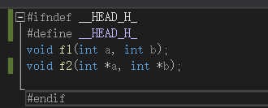
源文件：
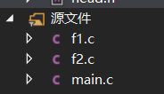
- main函数：
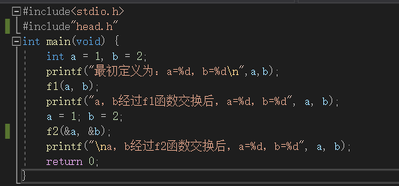
- 子函数f1：
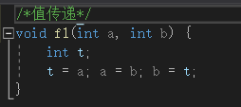
- 子函数f2：
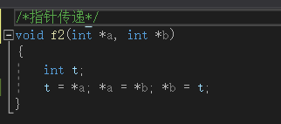

- 实验步骤与调试
先编写：f1为值传递函数，f2为指针传递函数，然后自定义一个“head”头文件声明该三个函数，使得在main函数中能运用到这这两个函数，最后在main函数中实现功能，每次完成一个函数后就输出互换结果，然后重赋值“a=1，b=2”，再执行下一个子函数，由此类推，直到执行完最后一个子函数，main函数结束。
- 实验结果与分析
结果：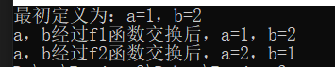
分析：由输出结果可知，只有f2实现了函数形参数值的互换，由此分析：
1. f1函数（值传递）的原理：进行f1函数时，系统会将实参的值传递给形参，类似于我们平时将变量a的值赋予变量b（b=a），这里的b就是形参，a是实参，于是无论你接下来对变量b进行怎样的操作，都不会影响a的值，因此f1未能实现a，b实参的值互换；
2.f2函数（指针传递）的原理：由结果可以看出，f2函数实现了函数形参数值的互换，当进行f2函数时，系统将实参a和b的地址的值传给了形参，这是值传递， 然后由于这两个地址分别指向a，b，于是进行f2函数的过程中，a（形参）指向a（实参），b（形参）指向b（实参），取出两个形参所指向的变量的值进行互换，就等于把实参互换了，因为它们传递的是指针，所以函数结束后，实参的数值发生了互换。
暨南大学本科实验报告专用纸(附页)

